POŠTA: 779 00 OLOMOUC, Zeyerova 28
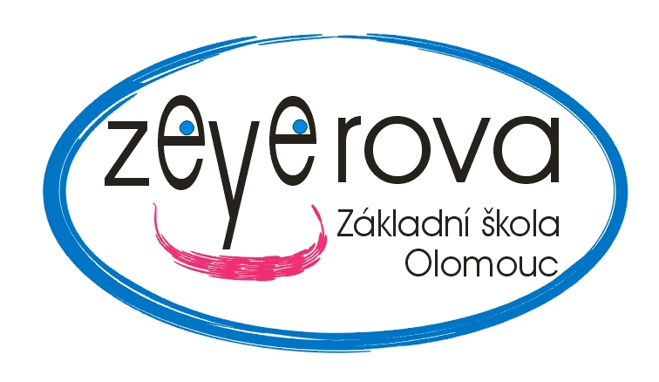
Tel.: 585 243 872 / Fax: 585 237 395 | P.O.BOX 150
E-mail: info@zs-zeyerova.cz ; www.zs-zeyerova.cz

Pan
Jan Vitoul
Učebnice

Nová Ves 5
783 21 Litovel
IČO: 62285777

Základní škola
OLOMOUC

Zeyerova 28
příspěvková organizace

Objednávka číslo: ZŠ-Zey/OBJ/2018051 |  |  |  | V Olomouci: 19.6.2018

Objednáváme u Vás tyto učebnice:
222171 Český jazyk čítanka 9.r. 5 ks
262442 Zeměpis ČR 9. R. 10 ks
242434 Školní atlas ČR 15 ks
262361 Přírodopis 9.r. 20 ks
262661 Chemie 9. R. 10 ks
262901 Fyzika 9.r. 10 ks
Matematika 8. R. Geometrie 100 ks
Matematika 9.r. Algebra 100 ks
Matematika 9.r. Geometrie 100 ks

Fakturu vystavte na adresu školy, bude proplacena z účtu 19-0888850277/0100.

Základní škola Olomouc
Zeyerova 28
Příspěvková organizace
779 00 Olomouc
IČO: 47657162
Telefon: 585205844
Správce rozpočtu:

Mgr. Vladimíra Švecová
ředitelka školy

Objednávka ve výši 42.988,- Kč potvrzena dne 20.6.2018

